Información sobre el servicio
- Planilla de Donaciones:
- Es para donaciones otorgadas después del 31 de diciembre de 2010 hasta el presente.
- Es la transferencia en vida de forma libre y voluntaria de un bien.
- Cualquier persona residente o no residente de Puerto Rico que en cualquier año natural haya hecho donación en exceso de $ (10,000) dólares deberá rendir una Planilla de Contribución sobre Donaciones.
Clasificación del contribuyente
- Individuos
Procedimientos y documentos referentes al servicio
- Anejo A Detalle de las Donaciones del Año:
- Bienes Raíces- Toda propiedad que este de hecho situada en Puerto Rico
- Acciones y Bonos- Todas las acciones emitidas por una corporación o sociedad doméstica, que no sea un asegurador Internacional o una compañía Tenedora de un Asegurador Internacional que cumpla con el Art. 61.040 del Código de Seguros de Puerto Rico.
- Bien Intangible- Cualquier bien intangible que físicamente estuviere situado en y fuera de Puerto Rico.
- Documentos que se deben someter con la Planilla de Donación
- Certificación de Deuda Contributiva y Certificación de Valores Contributivos deben de ser de centro de Recaudación de Ingresos Municipales (CRIM) certificación de deuda Contributiva Modelo SC- (6096) bajo el número de cuenta del donante.
- Certificación de Deuda Contributiva de corporaciones o sociedades informadas en la Planilla. En el caso en que el donante posea más de un diez (10) por ciento de las acciones de dicha corporación o sociedad.
Ninguna de las anteriores puede reflejar deudas en el caso de la certificación del CRIM, no pueden reflejar deudas hasta al año fiscal en que se rinde la Planillas.
- El donante o donatario someterá los siguientes documentos:
- Comprobante de Rentas Internas de $ 25.00
- Copia de la Escritura o documentos mediante el cual se otorga la donación.
- Informe de tasación u opinión de valor de la Propiedad donada a la fecha de la donación (aplica sólo a donantes no residentes de Puerto Rico.
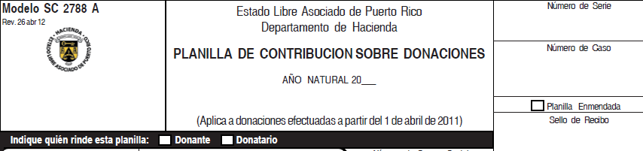
. | Código, reglamentos o leyes aplicables
- Código de Rentas Internas de Puerto Rico
- Sección 2042.01
Sellos de Rentas Internas y métodos de pago
- Comprobante de Rentas Internas de veinticinco dólares $(25.00) pagado por el donante o donatario.
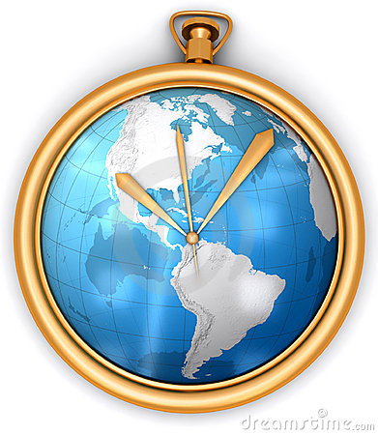 | Ubicación y horario de servicio
- Lugar: Oficina 101 Negociado de Servicio al Contribuyente
Oficina 211 Negociado de Servicio al Contribuyente
Edificio Intendente Ramírez, Viejo San Juan
Departamento de Hacienda

- Horario: Lunes a Viernes
8:00 am-4:30 pm

- Teléfono: (787) 721-7790
(787) 722-7007

- Fax: (787) 725-2627
(787) 725-2319
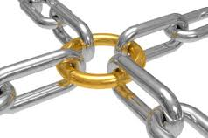 | Enlaces relacionados

Modelo SC 2788 A Planilla de Contribución sobre Donaciones (Aplica a donaciones efectuadas a partir del 1de abril de 2011)
- Modelo SC 2745 Poder y Declaración de Representación
- Portal del Departamento de Hacienda
Preguntas frecuentes
- ¿Qué significa ser un individuo residente y un individuo no residente para propósitos de donaciones? Individuos residentes son aquellos individuos que sean donantes y tengan una propiedad dentro o fuera de Puerto Rico. Estos pueden transferirla mediante donación a otra persona. Un individuo no residente de Puerto Rico son aquellos individuos que sean donantes y no sean residentes de Puerto Rico pudiesen transferir mediante donación únicamente si dicha propiedad está localizada en Puerto Rico.
- ¿La propiedad a ser donada refleja deuda? Debo pagar y someter con mi solicitud el saldo de la misma, ya que con deuda no se puede emitir el relevo.

